«Затверджено» «____»_________2020 року
Директор школи ________________І.К.Добросельська

План дистанційного навчання
27.04-30.04.2020 р. (кл. керівник Боднарчук Г.І.)

Дні тижня | Урок | 8 клас | Тема уроку | Домашнє завдання | Термін виконання
Понеділок  27.04 | 1 | Біологія | Мова. Навчання та пам'ять.  Лабораторне дослідження 11. Дослідження різних видів пам’яті | §50. Опрацювати. завд. ст. 235.  Переглянути презентацію. Виконати за допомогою батьків.  https://vseosvita.ua/library/laboratorne-doslidzenna-doslidzenna-riznih-vidiv-pamati-37935.html | До 04.05.2020
Понеділок  27.04 | 2 | Фізика | Розв’язування задач. Самостійна робота. | Розв’язати №270, 271, 274 – письмово. | До 30.04.2020
Понеділок  27.04 | 3 | Українська література | Юрій Винничук. «Місце для дракона». Повість-казка про сучасний світ, у якому і досі живуть «драконячі закони». | Прочитати І-ІІІ розділи повісті. Скласти цитатну характеристику. | До 29.04.08.2020
Понеділок  27.04 | 4 | Трудове навчання | Технологія виготовлення заколки для волосся | Зробити графічне зображення | До 04 .05
Понеділок  27.04 | 5 | Німецька мова | Шкільне життя. У школі. С. 152-153. | Виписати і перекласти нові слова. С. 152 впр. 2. Повторити назви шкільних предметів. | До 29.04.2020
Понеділок  27.04 | 6 | Географія | Густота населення. Міські та сільські населені пункти. Критерії їх розмежування в Україні та країнах світу. | §52 та 53 (прочитати).  Переглянути відеоурок та законспектувати важливу інформацію:  https://www.youtube.com/watch?v=5ATFvtTGfvw&t=6s | До 30.04.2020
Вівторок  28.04 | 1 | Англійська мова | Тематичне оцінювання по темі «Обєднане королівство Великобританії та Північної Ірландії. Проектна робота. | Виконати проектну роботу «Життя Великобританії».  План.  - Частини Об`єднаного королівства та їх символи, столиці.  - Столиця Об`єднаного королівства та великі міста (міста назвати).  - Цікаві факти про традиції та життя країни (знайти в інтернеті. | До 05.05.2020
Вівторок  28.04 | 2 | Алгебра |  |  | До 16.04.2020
Вівторок  28.04 | 3 | Хімія | Вплив на довкілля і здоров’я людини оксидів, кислот, основ і середніх солей. | Переглянути презентацію. https://vseosvita.ua/library/prezentacia-na-temu-urok-51-52-231408.html | До 30.04.2020
Вівторок  28.04 | 4 | Інформатика | Інструктаж з БЖД. Виконання індивідуальних і групових навчальних проектів. | Переглянути презентацію та виконати один проект (на вибір). Теми проектів вибрати зі списку в заголовку «Зміст архівів».  https://naurok.com.ua/prezentaciya-vikonannya-individualnih-i-grupovih-navchalnih-proektiv-110652.html  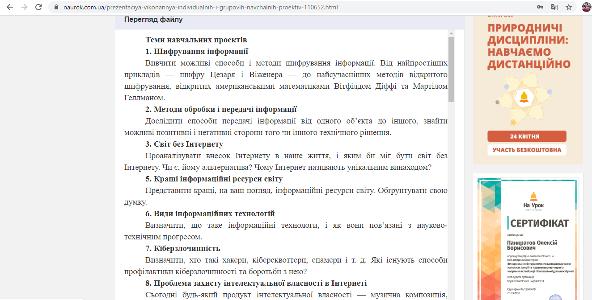 | До 05.05.2020
Вівторок  28.04 | 5 | Українська мова | УРМ №16. Підготувати повідомлення на тему про мову. | Підготувати повідомлення в науковому стилі про особливості побудови Фразеологічного словника української мови. | До 30.04.2020
Вівторок  28.04 | 6 | Історія України | Практичне заняття «Козацькі літописи ХVІІ – ХVІІІ ст. як історичні джерела». | Знайти в інтернеті козацькі літописи Самійла Величка | До 05.05.2020
Вівторок  28.04 | 7 | Фізкультура | Підтяг у висі. | Підтяг у висі. | До 20.04.2020
Середа  29.04 | 1 | Всесвітня історія | Практичне заняття «Повсякденне життя в країнах Західної Європи у ХVІІІ ст.». | §27, завдання 2 (з’ясувати зміни, які відбулися в повсякденному житті в країнах Західної Європи), стор.266 | До 06.05.2020
Середа  29.04 | 2 | Зарубіжна література | Філософський зміст твору Екзюпері «Маленький принц» | Стр. 207 (завд.3). Напишіть свої висновки | До 30.04
Середа  29.04 | 3 | Геометрія |  |  | До 17.04.2020
Середа  29.04 | 4 | Українська література | Парадокс: дракон Грицько – поет і християнин. Проблематика твору. | Читати IV-VII розділи. Написати невеликий твір-роздум на тему «Добро чи зло перемогло в повісті-казці?». | До 04.05.2020
Середа  29.04 | 5 | Фізкультура | Стрибки через скакалку на кількість раз за 30 сек. | Стрибки через скакалку на кількість раз за 30 сек.
Середа  29.04 | 6 | Німецька мова | Будівля нашої школи. С. 154-155. | Виписати і перекласти нові слова. С. 154 впр. 2. Прочитати і перекласти текст (впр.4 с. 155), нові слова записати. | До 04.05.2020
Четвер  30.04 | 1 | Зарубіжна література | Контрольний твір за казкою-притчею «Маленький принц». «Найскладніший політ – це політ над собою» | Твір | До 04.05
Четвер  30.04 | 2 | Українська мова | Відокремлені прикладки. | Параграф 33. Опрацювати правила. Впр. 332 (усно) Впр. 336, 341 (письмово).  https://youtu.be/TA8Rhf71Ga4 | До 05.05.2020
Четвер  30.04 | 3 | Алгебра |  |  | До 23.04.2020
Четвер  30.04 | 4 | Хімія | Розв’язування розрахункових задач. | Виконати завдання  https://vseosvita.ua/library/prezentacia-na-temu-urok-51-52-231408.html | До  05.05.2020
Четвер  30.04 | 5 | Фізика | Електричний струм у металах. | Прочитати §24. Дати відповіді на питання після параграфа 1,4 – письмово. с.110. | До 04.05.2020
Четвер  30.04 | 6 | Мистецтво | Музика романтиків. | Переглянути відео і записати. | До 07.05.2020
Четвер  30.04 | 7 | Географія | Урбанізація, причини, що її зумовлюють. | §53 (повторити) та 54 (прочитати).  Переглянути відеоурок та законспектувати інформацію (вивчити основні терміни):  https://www.youtube.com/watch?v=Z-8MF9kszxg | До 04.05.2020

